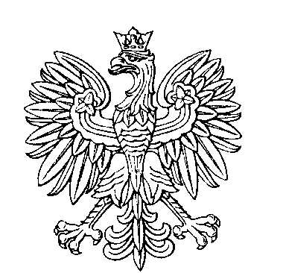

OBWODOWA KOMISJA WYBORCZA NR 3
w gminie Kleszczów

SKŁAD KOMISJI:
Przewodniczący Łukasz Matuszczyk

Zastępca Przewodniczącego Kamil Krzysztof Kałużny

CZŁONKOWIE:
Marcin Karol Gębicz  Dominika Katarzyna Wojewoda  Emilia Weronika Włodarczyk | Karolina Teresa Kwaśniewska  Dorota Kotlicka

